1. Perhatikan data dibawah ini!
2. Musyawarah
3. Peri Kebangsaan
4. Peri Kemanusiaan
5. Peri Ketuhanan
6. Peri Kerakyatan

Rumusan dasar negara menurut Mr.Muhammad Yamin pada saat berpidato dalam sidang BPUPKI ditujukkan pada no...

1. 1,2,3 dan 4
2. 1,2,3 dan 5
3. 1,3,4 dan 5
4. 2,3,4 dan 5
5. Perhatikan pernyataan berikut ini!
6. Mendukung dan berupaya secara aktif mencapai cita-cita bangsa
7. Adanya rasa memiliki terhadap bangsa Indonesia
8. Selalu bersemangat dalam berjuang
9. Melakukan pengorbanan pribadi
10. Memiliki sikap primordialisme

Semangat kebangsaan yang dimiliki para pendiri negara dalam merumuskan dan menetapkan Pancasila sebagai dasar negara ditujukkan pada no...

1. 1,2,3 dan 4
2. 1,2,3 dan 5
3. 1,3,4 dan 5
4. 2,3,4 dan 5
5. Semangat dan komitmen pendiri negara pada perumusan dan pengesahan UUD 1945 adalah...
6. rela berkorban
7. cinta tanah air
8. persatuan dan keamanan
9. musyawarah mufakat bersama
10. Contoh perilaku manusia dalam kehidupan sehari-hari yang menjunjung norma kesusilaan adalah....
    1. tidak melanggar tanggal pembayaran pajak
    2. menghormati orang yang lebih tua
    3. meminta maaf jika berbuat kesalahan
    4. bertutur kata yang lembut
11. Pentingnya norma dalam kehidupan masyarakat adalah....
12. menghindari terjadinya konflik
13. membatasi hak-hak warga negara
14. memberi sanksi bagi yang melanggar
15. mengatur tata kehidupan masyarakat
16. Perhatikan wacana berikut!

|  |
| --- |
| Rio dan Ari berasal dari daerah yang berbeda. Rio berasal dari daerah yang bentang alamnya berupa pegunungan. Ari berasal dari daerah pesisir pantai. Keduanya memiliki kebiasaan dan budaya yang berbeda. Bahasa yang mereka gunakan juga berbeda. |

Faktor yang menyebabkan adanya ragam budaya diantara keduanya adalah...

1. ras asal
2. lingkungan geografis
3. latar belakang sejarah
4. perbedaan kepercayaan

1. Perhatikan gambar dibawah ini

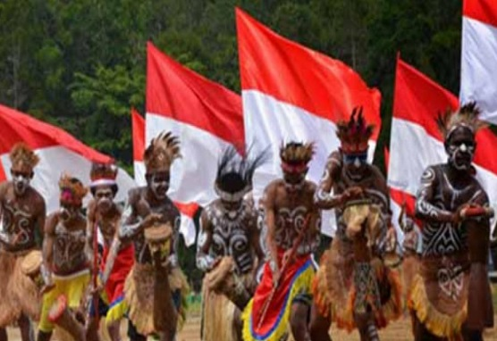

Salah satu daerah yang didiami ras Melanesoid adalah....

1. Kalimantan
2. Sulawesi
3. Sumatera
4. Papua
5. Perhatikan wacana di bawah ini!

|  |
| --- |
| Dina dan Rani bersahabat baik meskipun berbeda suku, mereka sedang berdiskusi tentang kebudayaan Indonesia, Rani selalu mengunggulkan budaya daerah asalnya. |

Berdasarkan wacana di atas, tindakan yang Dina lakukan adalah ….

1. menghormati pendapat Rani dan fokus pada topik diskusi tentang kebudayaan Indonesia
2. menyampaikan bahwa semua budaya daerah memiliki keunikan masing-masing
3. menyanggah pendapat Rani mengenai budaya daerah asalnya
4. membalas dengan mengunggulkan budaya daerahnya sendiri
5. Perhatikan cuplikan pidato Ir.Soekarno berikut ini !

|  |
| --- |
| “. . . Kita mendirikan suatu negara semua untuk semua, yaitu kebangsaan Indonesia. Kebangsaan Indonesia yang bulat! Bukan kebangsaan Jawa,bukan kebangsaan Sumatera,bukan kebangsaan Borneo, Sulawesi, atau lain-lain, tetapi kebangsaan Indonesia, yang bersama-sama menjadi dasar suatu nationale staat” (*https://brainly.co.id*) |

Semangat dan komitmen kebangsaan yang ditunjukkan Ir.Soekarno dalam pidato tersebut adalah...

1. nasionalisme
2. musyawarah
3. kemerdekaan
4. toleransi
5. Sikap kerjasama ketika bermusyawarah adalah...
6. mengeluarkan semua pendapat
7. menghagai pendapat orang lain
8. melaksanakan semua pendapat
9. mendukung semua pendapat
10. Perhatikan pernyataan di bawah ini!

|  |
| --- |
| ***....Seandainya negara adalah sebuah bangunan, maka Pancasila sebagai fondasi yang nantinya akan dijadikan tempat berpijak. Dengan demikian Pancasila dijadikan tonggak dalam pembuatan segala peraturan perundang-undangan negara serta berbagai peraturan lainnya yang mengatur di berbagai bidang kehidupan baik politik, ekonomi, sosial, budaya, pendidikan maupun pertahanan keamanan*** |

Berdasarkan pernyataan di atas maka kedudukan Pancasila adalah...

1. jiwa bangsa Indonesia
2. petunjuk arah dalam kehidupan di Indonesia
3. perpaduan antara budaya barat dan Indonesia
4. dasar yang melandasi bangsa Indonesia mengatur tata pemerintahan
5. Arti Pancasila sebagai Pandangan hidup bangsa yaitu...
6. sebagai sumber dokumentasi untuk dipakai waktu-waktu kedepan
7. paham atau doktrin bangsa agar unggul dari bangsa-bangsa yang lain
8. arah dan tujuan bagi bangsa dan negara dalam memberikan kehidupannya
9. merupakan penggabungan antara nilai-nilai luhur barat dengan budaya bangsa Indonesia
10. Perhatikan situasi berikut!

|  |
| --- |
| “Dini,Anto dan Heri merupakan pelajar SMP yang terpilih menjadi perwakilan Indonesia dalam ajang olimpiade sains junior di Korea Selatan. Mereka mengerjakan soal-soal latihan secara bersama demi meraih gelar juara secara tekun dan disiplin. Usaha mereka tidak sia-sia karena mereka berhasil memperoleh dua medali emas. |

Sikap yang ditampilkan para pelajar tersebut mencerminkan perwujudan sila Pancasila yaitu..

1. persatuan Indonesia
2. ketuhanan Yang Maha Esa
3. kemanusiaan Yang adil dan beradab
4. keadilan sosial bagi seluruh rakyat Indonesia
5. Contoh sikap yang sesuai dengan pelaksanaan sila ke lima Pancasila adalah...
6. mengembangkan sikap saling mencintai dan mengasihi antara sesama manusia
7. melaksanakan kegiatan gotong-royong membersihkan sekolah, lingkungan rumah, dan lingkungan sekitar
8. menghargai hak dan kewajiban orang lain karena semua orang memiliki kedudukan yang sama di muka hukum
9. mengembangkan sikap saling menghormati, bekerja sama,dan tolong-menolong antar pemeluk agama dan penganut kepercayaan terhadap Tuhan Yang Maha Esa
10. Perhatikan cuplikan berita dibawah ini!

|  |
| --- |
| ...Peristiwa Bencana [banjir bandang](https://www.liputan6.com/tag/banjir-bandang" \o "banjir bandang) disertai tanah longsor terjadi di Kabupaten Flores Timur, [Nusa Tenggara Timur](https://www.liputan6.com/tag/nusa-tenggara-timur) (NTT), pada Minggu (4/4/2021) sekitar pukul 01.00 Wita. Badan Penanggulangan Bencana Daerah (BPBD) [Flores Timur](https://www.liputan6.com/tag/flores-timur) mencatat banjir bandang dan tanah longsor tersebut menelan korban jiwa.  Penyebab Banjir Bandang Banjir bandang dan [tanah longsor](https://www.liputan6.com/tag/tanah-longsor" \o "tanah longsor) di Flores Timur disebabkan cuaca ekstrem yang terjadi beberapa hari belakangan. Banjir bandang tersebut terjadi pada Minggu dini hari dan telah menimbun puluhan rumah warga.  Bantuan sudah disiapkan.mulai dari pakian layak pakai, selimut, dan makanan instan untuk disumbangakan, namun saat ini terkendala cuaca badai siklon seroja di [NTT](https://www.beritasatu.com/tag/ntt). Pesawat belum bisa masuk ke NTT dan Larantuka karena masih ditutup," ucap Kasubdit Kesiap siagaan dan Migitasi Direktorat Perlindungan Sosial Korban Bencana Alam (PSKBA) Kemsos, Iyan Kusmadiana ketika dikonfirmasi  ***Beritasatu.com, Senin (5/4/2021).*** |

Berdasarkan cuplikan berita diatas, tindakan Kasubdit Kesiap siagaan dan Migitasi Direktorat Perlindungan Sosial Korban Bencana Alam (PSKBA) Kemsos dan jajaranya merupakan perwujudan nilai-nilai Pancasila yaitu …

1. kemanusiaan
2. ketuhanan
3. persatuan
4. keadilan
5. Perhatikan makna alinea Pembukaan Undang-Undang Dasar berikut ini!
6. Pernyataan kemerdekaan sebagai hak bagi semua bangsa di dunia
7. Perjuangan bangsa Indonesia telah mencapai tingkat yang menentukan
8. Momentum yang telah dicapai harus dimanfaatkan untuk menyatakan kemerdekaan
9. Kemerdekaan yang dicapai oleh bangsa Indonesia adalah rahmat Tuhan Yang Maha Kuasa
10. Kemerdekaan harus diisi dengan mewujudkan negara Indonesia yang merdeka bersatu, berdaulat, adil dan makmur

Dari pernyataan di atas yang termasuk makna alinea kedua Pembukaan Undang-Undang Dasar Negara Republik Indonesia ditunjukkan dengan nomor ….

1. 1, 2,dan 3
2. 1, 3 dan 5
3. 2, 3 dan 4
4. 2,3 dan 5
5. Perhatikan pernyataan dibawah ini!
6. Pembukaan UUD NRI tahun 1945 merupakan pernyataan terperinci dari proklamasi kemerdekaan Indonesia
7. Proklamasi kemerdekaan Indonesia tidak akan sah tanpa adanya Pembukaan UUD NRI Tahun 1945
8. Pembukaan UUD NRI Tahun 1945 merupakan kata pembuka bagi proklamasi kemerdekaan Indonesia
9. Dalam pembukaan terdapat pernyataan secara mendetail bahwa Indonesia menyatakan proklamasi kemerdekaanya

Dari pernyataan diatas yang termasuk kedudukan pembukaan UUD NRI Tahun 1945 terhadap proklamasi kemerdekaan ditujukan pada nomor...

1. 1,2 dan 3
2. 1,2 dan 4
3. 1,3 dan 4
4. 2,3 dan 4
5. UUD NKRI 1945 adalah sebagian dari konstitusi atau hukum dasar yaitu...
6. hukum dasar resmi
7. hukum dasar tertulis
8. hukum dasar tidak tertulis
9. hukum dasar sebagai dokumen
10. Perhatikan pernyataan dibawah ini
11. membuang sampah pada tempatnya
12. bekerja sama menyelesaikan tugas sekolah
13. memakai seragam sesuai ketentuan sekolah
14. menjaga nama baik pribadi dan keluarga di sekolah

Dari pernyataan diatas yang menunjukkan contoh tindakan ketaatan terhadap peraturan yang berlaku di sekolah ditujukkan pada nomor...

1. 1,2 dan 3
2. 1,2 dan 4
3. 1,3 dan 4
4. 2,3 dan 4
5. Perhatikan pernyataan dibawah ini!
6. menjalankan kegiatan pemerintah dengan jujur dan konsekuan
7. mematuhi hukum yang berlaku dengan kesadaran yang tinggi
8. menjaga fasilitas yang telah disediakan pemerintah
9. memanfaatkan sumber daya alam

Sikap positif terhadap pancasila dalam kehidupan berbangsa ditunjukkan pada no...

1. 1,2 dan 3
2. 1,2 dan 4
3. 1,3 dan 4
4. 2,3 dan 4
5. Perhatikan pernyataan di bawah ini
6. memberikan rasa keadilan bagi warga negara
7. melindungi dan mengayomi hak-hak warga negara.
8. memberikan kepastian hukum bagi orang yang tertindas
9. sebagai pedoman bagi penyelenggara negara untuk menjalankan tugas dan fungsinya

Pentingnya peraturan perundang-undangan bagi warga negara ditujukkan pada nomor...

1. 1,2 dan 3
2. 1,2 dan 4
3. 1,3 dan 4
4. 2,3 dan 4
5. Perhatikan pernyataan dibawah ini
6. mempererat tali persaudaraan antara siswa-siswi bumi Petera pada sekolah menengah dan kejuruan
7. membangkitkan dan mempertajam peranan segala bahasa dan budaya
8. berusaha mendapatkan persamaan hak bagi semua orang Indonesia
9. menambah pengetahuan umum bagi anggotanya
10. memperbaiki ekonomi rakyat indonesa

Tiga tujuan Tri Kora Darmo ditujukkan pada nomor...

1. 1,2 dan 3
2. 1,2 dan 4
3. 1,3 dan 4
4. 2,3 dan 5
5. Perhatikan data dibawah ini!
6. politik adu domba
7. kerja paksa rodi
8. Politik Etika
9. Tanam Paksa

Tindakan kekerasan bangsa Belanda yang membuat rakyat Indonesia menderita ditujukkan pada nomor...

1. 1,2 dan 3
2. 1,2 dan 4
3. 1,3 dan 4
4. 2,3 dan 5
5. Perhatikan pernyaataan berikut!

1). masa penjajahan Belanda

2). perasaan senasib

3). kebangkitan nasional

4). perang dunia

5). sumpah pemuda

6). Proklamasi kemerdekaan

Tahap-tahap pembinaan persatuan bangsa Indonesia ditandai dengan nomor...

1. 1,2,3 dan 4
2. 2,3,5 dan 6
3. 2,4,5 dan 6
4. 3,4,5 dan 6
5. Contoh komitmen kebangsaan yang ditunjukkan dalam kehidupan sehari-hari adalah....
6. mendahulukan kepentingan umum
7. nasionalisme
8. musyawarah
9. persatuan
10. Tantangan yang harus dihadapi Pancasila sebagai dasar negara dan pandangan hidup bangsa pada era reformasi saat ini adalah...
11. pengekangan hak politik
12. pemerintahan secara otoriter
13. aksi mahasiswa yang menuntut pembubaran PKI
14. adanya kebebasan yang berlebihan karena pengaruh globalisasi
15. Perbedaan yang paling menonjol antara ideologi terbuka dan ideologi tertutup adalah...
16. Ideologi tertutup merupakan kekayaan rohani,budaya dan masyarakat, ideologi terbuka mutlak diikuti oleh seluruh rakyat Indonesia
17. Ideologi tertutup dimana nilainya dipaksakan dari luar, sementara ideologi terbuka nilainya diambil dari dalam negara
18. Ideologi tertutup bersifat inklusif dan menginspirasi masyarakat untuk bertanggung jawab sementara ideologi tertutup rakyat dituntut memiliki kesetiaan total pada ideologi secara mutlak
19. Ideologi tertutup, rakyat dituntut memiliki kesetiaan total pada ideologi secara mutlak, konkret, taat, keras, dan total. Sementara itu, ideologi terbuka bersifat inklusif dan menginspirasi masyarakat untuk bertanggung jawab
20. Perhatikan gambar dibawah ini !

. 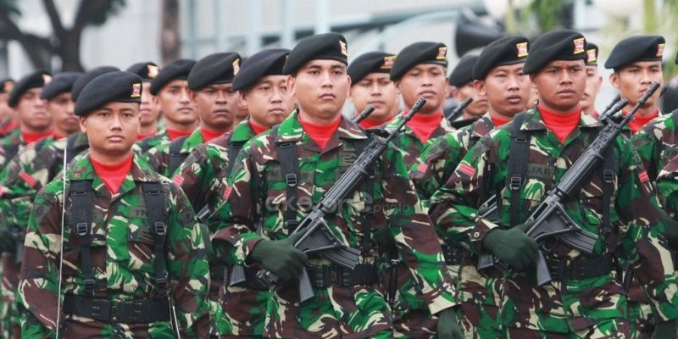

Perwujudan nilai-nilai pancasila di bidang pertahanan keamanan di bawah ini adalah...

1. menjaga kerukunan antar warga
2. mengikuti kegiatan ronda malam
3. siap berkorban demi keutuhan Bangsa Indonesia
4. menjadi abdi negara sebagai pilar keamanan dan pertahanan
5. Pokok pikiran ketiga yang terkandung dalam Pembukaan Undang-Undang Dasar 1945 adalah....
6. negara hendak mewujudkan keadilan sosial bagi seluruh rakyat Indonesia
7. negara berdasar Ketuhanan Yang Maha Esa,menurut dasar kemanusiaan yang adil dan beradab
8. negara yang berkedaulatan rakyat,berdasarkan atas kerakyatan dan permusyawaratan/perwakilan
9. negara melindungi segenap bangsa Indonesia dan seluruh tumpah darah Indonesia dengan berdasar atas persatuan
10. Perhatikan pernyataan di bawah ini..!

1. Presiden sebagai kepala negara sekaligus kepala pemerintahan

2. Presiden dipilih langsung oleh rakyat lewat proses pemilu bukan parlemen

3. Presiden mengangkat menteri dalam kabinet dalam menjalankan tugas pemerintahannya

4. Presiden juga bisa memberhentikan menteri. Para menteri bertanggung jawab kepada presiden.

Sistem pemerintahan yang dijalankan sesuai pernyataan di atas adalah...

1. Parlementer
2. Presidensial
3. Federal
4. Distrik
5. “Atas berkat rahmat Allah Yang Maha Kuasa dan dengan didorongkan oleh keinginan luhur supaya berkehidupan kebangsaan yang bebas, maka rakyat indonesia menyatakan dengan ini kemerdekaannya"

Makna yang terkandung dalam Alinea ke-3 Pembukaan Uud 1945 tersebut diatas adalah...  
A. sistem pemerintahan negara berdasarkan kedaulatan rakyat

1. kemerdekaan Indonesia telah disusun dalam UUD
2. pengukuhan pernyataan proklamasi kemerdekaan
3. Indonesia adalah negara majemuk

1. Perhatikan pernyataan di bawah ini!

|  |
| --- |
| Kehidupan sosial di masyarakat merupakan hal yang dinamis, artinya selalu mengalami pembaharuan dan perubahan. Kedinamisan yang terlalu cepat dapat memicu terjadinya disorganisasi serta ketidakpastian masyarakat dalam menerimanya. Hal ini akan memantik konflik sosial di lingkungan masyarakat. . |

Berdasarkan pernyataan tersebut, salah satu faktor yang menyebabkan terjadinya konflik dalam masyarakat adalah...

1. perkembangan ilmu pengetahuan yang terlambat
2. adanya kepentingan yang sudah tertanam kuat
3. **terjadinya perubahan sosial yang cepat**
4. sikap masyarakat yang sangat tradisional
5. Contoh tindakan yang dapat menumbuhkan sikap persatuan dan kesatuan dalam keberagaman adalah....
6. membangun kerukunan sesama masyarakat Indonesia.
7. melaksanakan tugas kelompok, saling membantu dan berdiskusi.
8. ikut berdonasi membantu korban bencana yang sedang membutuhkan
9. melaksanakan kegiatan kerja bakti, membersihkan halaman baik di lingkungan sekolah mau pun RT/RW.

1. **Perhatikan pernyataan dibawah ini!**

**1. membentuk masyarakat yang toleran**

**2. meningkatkan pendapatan negara**

**3.** munculnya sifat primordialisme

4. daya tarik bagi wisatawan

Dampak positif yang ditimbulkan dari keberagaman masyarakat ditujukkan pada nomor...

1. 1 dan 2
2. 1 dan 4
3. 2 dan 3
4. 2 dan 4
5. Perhatikan pernyataan di bawah ini!

|  |
| --- |
| Sikap menghargai keberagaman harus selalu diimplementasikan oleh seluruh masyarakat Indonesia. Dengan menghargai perbedaan yang ada, maka akan tercipta kerukunan hidup. Indonesia merupakan sebuah negara yang sangat heterogen. . |

Salah satu cara menghargai keberagaman budaya adalah …

1. mengabadikannya lewat foto
2. membangun rumah adat daerah lain
3. mempelajari dan melestarikan budaya lain
4. memperkenalkan rumah adat sendiri kepada daerah lain
5. Perhatikan pernyataan dibawah ini

1. Perang Diponegoro

2. Bandung Lautan Api

3. Pertempuran Surabaya

4. Pertempuran Medan Area

5. Pertempuran Puputan Margarana

Peristiwa-peristiwa penting di daerah dalam mempertahankan kemerdekaan NKRI ditujukkan pada nomor...

1. 1,2,3 dan 4
2. 1,2,3 dan 5
3. 1,3,4 dan 5
4. 2,3,4 dan 5
5. Perhatikan pernyataan di bawah ini

1. Undang-Undang RI Nomor 3 Tahun 2002

2. Undang-Undang Dasar 1945 Pasal 27 Ayat 3

3. Undang-Undang Dasar 1945 Pasal 28 Ayat 1

4. Undang-Undang Dasar 1945 Pasal 30 Ayat 1

Dasar hukum upaya bela negara bagi seluruh warga negara Indonesia ditujukkan pada no...

1. 1,2,3 dan 4
2. 1,2,3 dan 5
3. 1,3,4 dan 5
4. 2,3,4 dan 5
5. Perhatikan wacana dibawah ini!

|  |
| --- |
| *Bu Risma mendedikasikan ilmunya untuk kemajuan pendidikan Indonesia. Sebagai guru honorer yang bergaji rendah dan ibu rumah tangga mampu menyeimbangkan keduanya dengan baik. Bagi bu Risma mendidik adalah bagian dari panggilan jiwa sehingga ia menjalankan tugasnya sebagai suatu kewajiban yang muncul dari hati nurani dan tulus iklas. Bahkan ia rela menyisihkan sebagian penghasilannya untuk memberikan peralatan sekolah bagi peserta didik yang kurang mampu,serta buku-buku untuk menambah koleksi perpustakaan desa yang ia rintis. Semangat mendidik bu risma telah menginspirasi perempuan-perempuan di daerah tempat tinggalnya.* |

Upaya bela negara yang dilakukan bu Risma menurut pasal 9 ayat (2) UU No.3 Tahun 2002 adalah...

1. pengabdian sesuai profesinya
2. pengabdian untuk perpustakaan
3. pengabdian kepada suami dan anak-anak
4. pengabdian ibu rumah tangga yang taat pada negara
5. Negara berfungsi mempertahankan kelangsungan hidup suatu bangsa dari setiap ancaman dan gangguan yang timbul dari dalam maupun yang datang dari luar negeri. Ancaman dan gangguan tersebut mungkin berupa serangan (Invansi) dari luar negeri maupun golongan-golongan dari dalam negeri yang ingin memecah belah persatuan dan kesatuan bangsa

Bentuk nyata ancaman terhadap bangsa Indonesia dari dalam negeri saat ini adalah...

1. Agresi Militer
2. Separatisme oleh OPM
3. Spionisme dan sabotae
4. Sengketa laut Natuna oleh RRC
5. Perhatikan pernyataan di bawah ini!

|  |
| --- |
| Media cetak dan elektronik sering menyampaikan kasus tawuran antarpelajar yang semakin marak terjadi. Tawuran antarpelajar dapat menjadi ancaman terhadap generasi muda Indonesia. |

Upaya yang dapat dilakukan untuk menghindari tawuran antarpelajar adalah..

1. semua pelajar tinggal di asrama sekolah
2. merazia pelajar di tempat-tempat umum
3. seragam pelajar tidak diberi logo sekolah
4. meningkatkan pertandingan olahraga antarpelajar
5. Perhatikan kutipan berita di bawah ini1

|  |
| --- |
| ***Belitung, bldk.mahkamahagung.go.id***  Wakil Ketua Mahkamah Agung (MA) bidang Yudisial, Dr. H. Muhammad Syarifuddin, SH., MH menegaskan pengadilan yang mengajukan berkas perkara kasasi dan peninjauan kembali (PK) ke MA memperhatikan kelengkapan berkas perkara. Kekurangan berkas perkara mengakibatkan keterlambatan penyelesaian perkara di MA. MA belum dapat meregister dan memberikan nomor berkas perkara. Perlu menyurati ke pengadilan pengaju untuk melengkapi kekurangan berkas perkara yang diajukan. |

Berdasarkan kutipan berita diatas, wewenang Mahkama Agung menurut UUD NRI tahun 1945 adalah....

1. memutus pembubaran partai politik
2. menguji UU terhadap UUD 1945
3. memutus perselisihan hasil pemilu
4. memeriksa dan memutus permohonan kasasi
5. Perhatikan Pernyataan di bawah ini!

1. prinsip nasionalisme Indonesia

2. prinsip Bhineka Tunggal Ika

3. prinsip wawasan nusantara

4. prinsip pergaulan sehat

Yang merupakan prinsip-prinsip persatuan dalam keberagaman suku, agama, ras dan golongan, ditujukkan pada nomor...

1. 1,2 dan 3
2. 1,2 dan 4
3. 1,3 dan 4
4. 2,3 dan 4
5. Perhatikan pernyataan di bawah ini

1. bersedia mempertahankan dan memajukan negara

2. mematuhi dan mentaati hukum negara

3. melestarikan budaya Indonesia

4. bangga produk dalam negeri

5. bangga produk luar negeri

Sikap nasionalisme dalam arti sempit ditujukkan pada nomor...

1. 1,2,3 dan 4
2. 1,2,3 dan 5
3. 1,3,4 dan 5
4. 2,3,4 dan 5
5. Perhatikan pernyataan di bawah ini!

|  |
| --- |
| ***Salah satu isi piagam penyerahan kedaulatan adalah Belanda menyerahkan kedaulatan Indonesia secara penuh kepada Republik Indonesia Serikat tanpa syarat dan tidak dapat dicabut. Oleh karena itu, Belanda mengakui Republik Indonesia Serikat sebagai negara yang merdeka dan berdaulat.*** |

Salah satu perjuangan dalam bentuk diplomasi oleh Indonesia dengan Belanda diatas adalah....

1. konferensi Tingkat tinggi Asean
2. konferensi Meja bundar
3. konferensi Asia Afrika
4. konferensi liga Eropa
5. Contoh perilaku yang mencerminkan penyelesaian keberagaman masyarakat adalah...
6. migrasi penduduk untuk menghindari konflik
7. bermusyawarah dalam memecahkan masalah
8. mengangkat pemimpin yang baru untuk menyelesaikan masalah
9. menentukan tujuan yang akan dicapai dalam menyelesaikan masalah

**ESSAY**

1. Perhatikan Gambar di bawah ini

(1) (2) (3) (4)

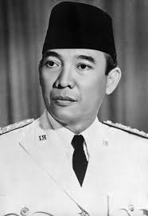 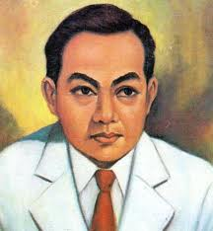 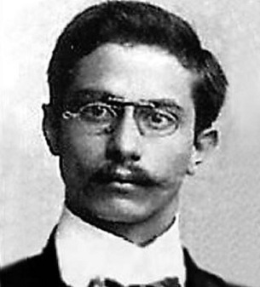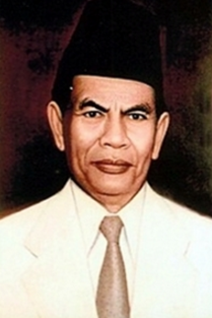

Urutkan dan sebutkan secara benar sesuai gambar 3 tokoh perumus dasar negara Pancasila?

1. Perhatikan cuplikan berita berikut ini!

|  |
| --- |
| ....Pancasila sebagai dasar negara adalah harga mati, karena dalam pancasila bersemayam spirit berasaskan kebudayaan nusantara. Hal itu ditegaskan Dedy Yon saat memimpin Upacara Peringatan Detik Detik Proklamasi Kemerdekaan RI ke 74 di Alun – Alun Kota Tegal. Sabtu (17/8).  Bertindak sebagai inspektur upacara, secara tegas Dedy Yon mengingatkan bahwa jangan lagi ada niatan mengganti ideologi bangsa.  Pancasila sebagai dasar republik Indonesia tidak bisa ditawar. Karena menurutnya Pancasila inilah sebagai induk semangnya negara ini, yang di dalamnya bersemayam ajaran-ajaran agama |

Berdasarkan cuplikan berita tersebut tuliskan 3 fungsi Pancasila sebagai dasar negara!

1. Perhatikan gambar dibawah ini!

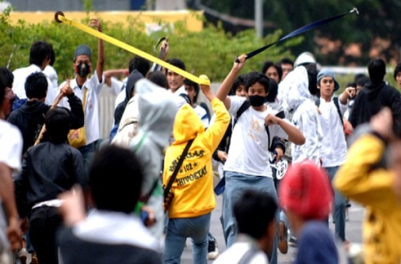 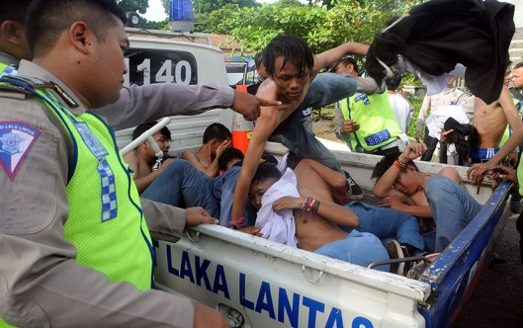

Dari gambar tersebut jelaskan 2 akibat yang terjadi dari konflik antar pelajar!

1. Perhatikan gambar di bawah ini!

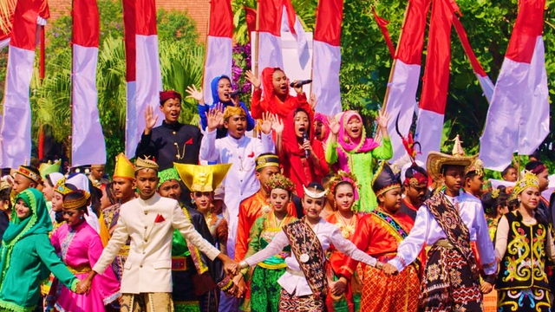 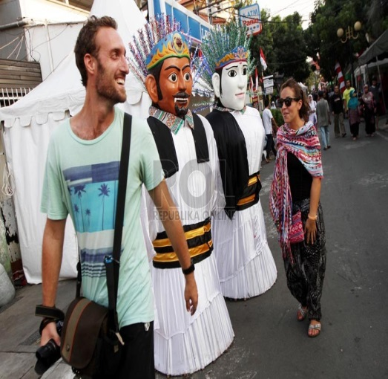

Dari gambar diatas jelaskan 2 dampak positif dari keberagaman!

1. Perhatikan cuplikan berita dibawah ini!

|  |
| --- |
| “.....Suatu bangsa dituntut untuk menunjukkan nilai-nilai terbaik dari ideologi kebangsaan untuk dapat mengatasi tantangan pandemi covid 19. Keadaan ini mengandung semua nilai-nilai kearifan lokal yang terkandung dalam Pancasila yaitu efektivitas pemerintahan yang berpadu dengan kepercayaan dan kepatuhan rakyat terhadap semua ketentuan yang diterbitkan pemerintah serta kesadaran pada masyarakat untuk menghubungkan kepentingan perorangan dengan kepentingan masyarakat. Yakni menjauhi sikap egosentrisme yang hanya mementingkan diri sendiri. Kunci dalam menghadapi semua masalah hakikatnya adalah bersatu tanpa memandang perbedaan antar golongan, karena sejatinya prinsip dari implementasi Pancasila adalah menemukan solusi melalui kerjasama bangsa Indonesia”  Dengan bersatu maka kita akan mampu mengalahkan pandemi covid tersebut  *(Ajeng Nurasyiah, bpip.go.id)* |

Dari cuplikan berita tersebut berikan tiga contoh sikap dan perilaku sebagai wujud bela negara di masa pandemi covid 19 !